**TECNICA PARA LA RESOLUCIÓN DE PROBLEMAS CON EL APOYO DEL COMPUTADOR:**

**Programa que nos permita calcular las soluciones de una ecuación de segundo grado, incluyendo los valores imaginarios**

**PASOS:**

1. **Análisis y clasificación del enunciado del problema en sus elementos**

|  |  |  |
| --- | --- | --- |
| **Elemento** | **Valor** | |
| Captura de Datos | Coeficiente a |  |
| Coeficiente b |  |
| Coeficiente c |  |
|  |  |
| Operaciones Aritméticas  Preguntas  Observaciones-0 | si a = 0 entonces  escribir "No es una ecuacion de segundo grado" | |
| sino  d = b *b-4*a*c si d = 0 Entonces x1 = -b/(2*a) x2=x1 | |
| sino  d = b *b-4*a*c si d = 0 Entonces x1 = -b/(2*a) x2=x1 | |
| sino  r = (-b)/(2*a)  i = rc(abs(d))/(2*a)  escribir r, "+", i ,"i"  escribir r, "-",i,"i" | |
|  | |
|  | |
|  | |
|  | |
|  | |
| ¿Cuáles son las soluciones ? |  |
|  |  |
|  |  |
|  |  |
|  | |
|  | |
|  | |
|  | |

1. **Diagrama Entrada – Proceso – Salida**

**Entradas Procesos Salidas**

Coeficiente a

Coeficiente b Coeficiente c

Soluciones

”

**l**

1. **Análisis de Procesos Aritméticos**

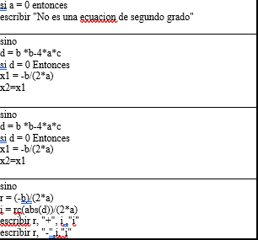

1. **INTERFAZ**
2. **Algoritmos**

|  |  |
| --- | --- |
| **Paso** | **Descripción** |

|  |  |
| --- | --- |
| 0 | Inicio |
|  | **Declaración de las variables** |
| 1 | Declarar a,b,c,d,x1,x2,r,i como real |
| 2 | **Inicialización de las variables** |
|  | a=0.0 b=0.0 c=0.0 x1=0.0 x2=0.0  r=0.0 i=0.0 |
| 3 | **Captura de datos** |
| 4 | Leer a,b,c |
| 5 | **Condicionales e imprimir resulltados** |
| 6 | si a = 0 entonces  escribir "No es una ecuacion de segundo grado" |
| 7 | sino  d = b *b-4*a*c si d = 0 Entonces  x1 = -b/(2*a) x2=x1 |
| 8 | sino  si d > 0 Entonces  x1 = (-b + rc(d))/(2*a)  x2 = (-b - rc(d))/(2*a) escribir x1 , x2 |
| 9 | sino  r = (-b)/(2*a)  i = rc(abs(d))/(2*a)  escribir r, "+", i ,"i"  escribir r, "-",i,"i" |
| 10 | **Fin** |

1. **Tabla de Datos**

|  |  |  |  |  |  |  |  |  |
| --- | --- | --- | --- | --- | --- | --- | --- | --- |
| **Identificador** | **Tipo** | **TipoDat o** | **Valor Inicial** | **Ambito** | | | **Observaciones** | **Documentación** |
| E | P | S |
| a | Variable | Real | 0.0 | E | P | S |  | Variable donde se va a almacenar un dato ingresado  por el usuario . (coeficiente de a) |
| b | Variable | Real | 0.0 | E |  |  |  | Variable donde se va almacenar un dato ingresado por el usuario . (coeficiente b) |
| c | Variable | Real | 0.0 | E |  |  |  | Variable donde se va a almacenar un dato ingresado por el usuario . (coeficiente c) |
| d | Variable | Real | 0.0 |  | P |  |  | Variable se va a realizar un proceso  aritmético(discriminante) |
| x1 | Variable | Real | 0.0 |  | P | S |  | Variable se va a realizar un proceso aritmético al final se  le dará el resultado al usuario. ( resultado x1) |
| x2 | Variable | Real | 0.0 |  | P | S |  | Variable se va a realizar un proceso aritmético al final se  le dará el resultado al usuario. ( resultado x2) |
| r | Variable | Real | 0.0 |  | P | S |  | Variable se va a realizar un proceso aritmético al final se le dará el resultado al  usuario. ( operación imaginario) |
| i | Variable | Real | 0.0 |  | P | S |  | Variable se va a realizar un proceso aritmético al final se le dará el resultado al  usuario. ( imaginario concepto salida) |

1. **Tabla de Expresiones Aritméticas Py Computacionales**

|  |  |
| --- | --- |
| **Expresiones Aritméticas** | **Expresiones Computacionales** |
|  | si a = 0 entonces  escribir "No es una ecuacion de segundo grado" sino  d = b *b-4*a*c si d = 0 Entonces x1 = -b/(2*a) x2=x1 |
|  | sino  si d > 0 Entonces  x1 = (-b + rc(d))/(2*a)  x2 = (-b - rc(d))/(2*a) escribir x1 , x2 |
|  | sino  r = (-b)/(2*a)  i = rc(abs(d))/(2*a)  escribir r, "+", i ,"i"  escribir r, "-",i,"i" |

1. **Diagrama de Flujo de Datos**

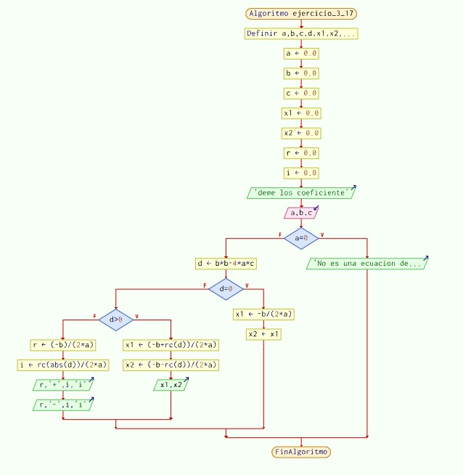

1. **Prueba de Escritorio**

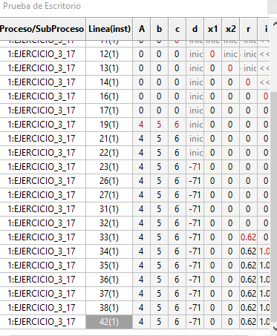

1. **Pseudocódigo**

Algoritmo ejercicio_3_17

// programa que despeja una ecuacion de segundo grado

//version 1.0

//2/03/2023

// programado por: Gabriel Gomez

//declaracion de las variables definir a,b,c,d,x1,x2,r,i como reales

a=0.0 b=0.0 c=0.0 x1=0.0 x2=0.0 r=0.0 i=0.0

//captura de datos

escribir "deme los coeficiente" leer a,b,c

//condicionales y impresion de resultados si a = 0 entonces

escribir "No es una ecuacion de segundo grado"

sino

d = b *b-4*a*c //discriminante

si d = 0 Entonces

x1 = -b/(2*a) //tanto x1 como x2 son iguales caso tal que la discriminante sea = 0 x2=x1

sino

si d > 0 Entonces

x1 = (-b + rc(d))/(2*a)

x2 = (-b - rc(d))/(2*a) //una ecuacion de segundo grado tiene 2 resultados que son los cortes en el eje x

escribir x1 , x2

FinSi

finsi

sino

FinSi

r = (-b)/(2*a) // formula resultados imaginarios i = rc(abs(d))/(2*a)

escribir r, "+", i ,"i"

escribir r, "-",i,"i" // escribira esto donde el resultado de x1 o x2 sean complejos

//lectura de datos

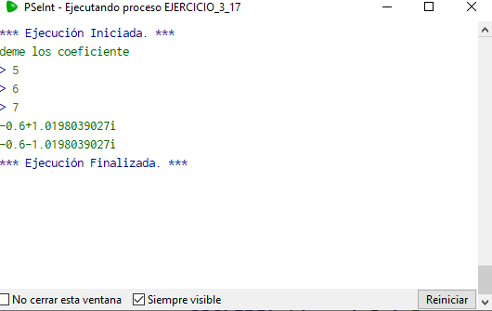FinAlgoritmo